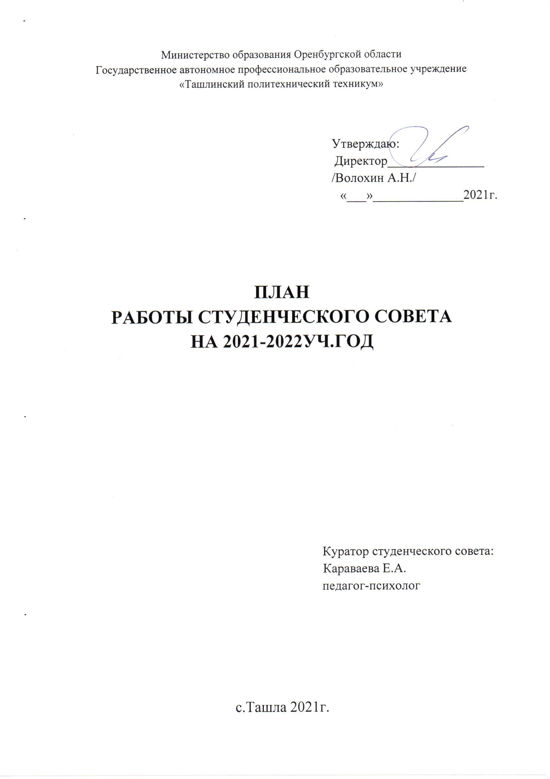

Пояснительная записка
Студенческий совет Ташлинского политехнического техникума - это форма самоуправления образовательного учреждения и создается в целях обеспечения реализации прав обучающихся на участие в управлении образовательным процессом, самостоятельного решения общих вопросов жизнедеятельности студенческой молодежи, развития ее социальной и творческой активности, поддержки и реализации социально - значимых инициатив. Студенческий совет является составным элементом системы воспитательной работы техникума. Основной целью студенческого совета является обеспечение самостоятельного решения общих вопросов, связанных со студенческой жизнью. Цель и задачи студенческого совета заключаются в привлечении активной части студенчества к совместной воспитательной деятельности, обеспечение условий для духовного, физического, интеллектуального развития студентов, содействии в реализации жизненно -важных вопросов организации обучения, быта, досуга. Основными целями работы студенческого совета являются: - формирование гражданской культуры, активной гражданской позиции студентов, содействие развитию их социальной зрелости, самостоятельности, способности к самоорганизации и саморазвитию;
- обеспечение реализации прав на участие студентов в управлении техникума;
- формирование у студентов умений и навыков самоуправления, подготовка их к компетентному и ответственному участию в жизни общества.

Календарный план работы студенческого совета на 2021-2022уч.год.
№  п/п | Содержание работы | Сроки исполнения | Ответственный за исполнение
1. | День знаний Торжественное мероприятие | сентябрь | Зам.директора по УВР
2. | Формирование студенческих активов в учебных группах нового набора. Корректировка состава студенческих активов в группах старших курсов (2-4 курсы) | В течение сентября | Руков. студсовета  Кураторы
3. | Выбор актива группы, студенческого совета, председателя студсовета, составление плана работы студенческого совета. | сентябрь | Студенческое самоуправление
4. | Заседание студенческого совета. Отчет о проделанной работе за 2020-2021уч.год. Знакомство студентов нового набора с Положением о Студенческом совете. | сентябрь | Руков. студсовета  Пред.студсовета
5. | Собрание студ.актива с целью решения текущих вопросов. | 1 раз в неделю | Руков. студсовета
6. | Тренинг на знакомство и сплочение студ.актива. | 16.09.21г. | Педагог-психолог
7. | Обновление списка нового состава  Студенческого совета, включающего  старост и студ.актива техникума. | В течении месяца | Руков. студсовета  Пред.студсовета
8. | Разработка и утверждение нового плана работы студсовета на новый 2021-2022 учебный год. | 23.09.21г. | Руков. студсовета  Пред.студсовета  Члены студсовета
9. | Профтехобразованию – быть!  81 год системе СПО рассылка  электронных и видео  поздравлений  #ЯИЗПРОФТЕХ | Октябрь | Пред.студсовета  Члены студсовета
10. | Обсуждение  вопросов  посещаемости и успеваемости  студентов техникума. | Октябрь | Студенческое самоуправление
11. | День Учителя.  Поздравительный концерт. | Октябрь | Студенческое самоуправление
12. | Посвящение в студенты. | Октябрь | Руков. студсовета  Пред.студсовета  Члены студсовета  Кураторы групп
13. | Международный день повара. | Октябрь | Студсовет  43гр.
14. | День инженера-механика,  праздничный концерт. | Октябрь | Студсовет,  воспитатель,  психолог,  классные  руководители
15. | Месячник правовых знаний | Ноябрь | Заместитель директора по  УВР, психолог, кураторы  групп
16. | День экономиста. | Ноябрь | Студсовет,  классные  руководители
17. | День матери литературно-музыкальная композиция | Ноябрь | кураторы 14,15 группы,  воспитатель, Руководитель  литературного  клуба «Между строк», студсовет
18. | Мероприятия, приуроченные к  Всемирному дню борьбы со  СПИДом:  • Часы общения «Это касается  каждого» (по профилактике ВИЧ  и СПИДа)  •Информационный  стенд  «Осторожно СПИД!» | Декабрь | Зам. директора по УВР,  студсовет, воспитатели,  классные руководители и кураторы групп
19. | День Героев Отечества. | Декабрь | Библиотекарь,  студсовет, воспитатели,  классные руководители и кураторы групп
20. | - Конкурс новогодних стенгазет,  поделок и композиций;  -Оформление техникума к Новому году,  Создание новогодней инсталляции в холле  техникума, фотосессий;  - Организация и проведение Новогоднего  праздника. | Декабрь | Зам. директора по УВР,  студсовет, воспитатели,  классные руководители и кураторы групп
21. | Открытие года народного искусства  нематериального культурного наследия России | Январь | Заместитель директора по УВР, руководитель  Студенческого совета,  методист
22. | «Татьянин день» (праздник  студентов) | Январь | Воспитатель, кураторы  Групп, студенческое самоуправление
23. | День памяти, о россиянах исполнявших служебный долг за пределами Отечества | Февраль | Преподаватель ОБЖ,  и стории, библиотекарь,  члены студсовета
24. | День защитников Отечества | Февраль | Преподаватели, руководитель  физвоспитания,  преподаватель ОБЖ,  члены студсовета
25. | Международный женский день | Март | Преподаватели, члены студсовета, воспитатель
26. | День воссоединения Крыма с Россией линейка | Март | Преподаватели ООД, библиотекарь, студсовет
27. | Организация и проведение недели здоровья. | Апрель | Кураторы групп,воспитатель, руководитель  физвоспитания,  преподаватель ОБЖ  члены студсовета
28. | День космонавтики. | Апрель | Классные руководители и кураторы групп, волонтеры, студсовет
29. | День памяти о геноциде советского народа нацистами и их пособниками в годы Великой  Отечественной войны (Вахта памяти) | Апрель | Преподаватель ОБЖ, члены студсовета
30. | Организация и проведение экологических акций: «Чистое село»; «Чистый родник» | Апрель | Классные руководители и кураторы групп, волонтеры, студсовет
31. | «День весны и труда» - экологический субботник | Май | Заместитель директора по УВР, кураторы групп, члены студсовета
32. | Акция «Георгиевская лента»  Участие в вальсе Победы | Май | Зам директора по УВР, и кураторы групп,  Воспитатель общежития, члены студсовета
33. | День Победы. Участие в параде Победы  Участие в шествии «Бессмертный полк», Вахта  памяти. | Май | Зам директора по УВР, и кураторы групп, руководитель физвоспитания,  преподаватель ОБЖ, члены студсовета
34. | Конкурс фотографий (фотоколлажей) «Традиции моей семьи», посвященный  Дню защиты детей. | Май | Студсовет, воспитатели,  классные руководители и кураторы групп
35. | Мероприятия, приуроченные к Всемирному дню отказа откурения:  • Час общения «Курение –  коварная ловушка»  • Конкурс плакатов «Бросай  курить»  • Просмотр фильма «Секреты  манипуляции. Табак» | Май | кураторы групп, воспитатель, руководитель  физвоспитания,  преподаватель ОБЖ, члены студсовета
36. | Международный день защиты детей | Июнь | Классные руководители и кураторы групп,  Воспитатель общежития  члены студсовета
37. | День России участие в акции  «Мы граждане России» | Июнь | Заместитель директора по УВР, кураторы групп,преподаватели  члены студсовета
38. | День памяти и скорби. Тематическая линейка,  акция «Свеча памяти» | Июнь | Классные руководители и кураторы групп,  воспитатель общежития, члены студсовета
39. | День молодежи | Июнь | Классные руководители и кураторы групп, директор,  Зам. директора по  УВР, социальный педагог, члены студсовета
40. | Организация конкурса «На лучшую  студенческую группу» | Июнь | Кураторы, члены студсовета
41. | Подведение итогов работы за 2021-2022  учебный год. Составление плана работы на  следующий учебный год. | Июнь | Члены студсовета

